**GUÍA DE ESTUDIO PTU**

**LA FUNCIÓN CUADRÁTICA**

Corresponde a la expresión , donde  es la variable independiente;  es la variable dependiente;  y  son los coeficientes de la función.

[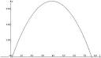](http://www.google.cl/imgres?imgurl=http://4.bp.blogspot.com/_E3dkUOHzYgg/S-3sbOH46oI/AAAAAAAAABQ/aH0_5upsVME/s1600/Image637.gif&imgrefurl=http://yadiraramirez.blogspot.com/&usg=__A5Cv-uRXonrjyV6JXRnjBkQUf74=&h=265&w=466&sz=3&hl=es&start=69&zoom=1&tbnid=ymSvNMlvx7RqiM:&tbnh=73&tbnw=128&ei=_1yTT-DnE4qCtgeenOW2Cw&prev=/images%3Fq%3Dgr%25C3%25A1fica%2Bde%2Bla%2Bpar%25C3%25A1bola%26start%3D63%26hl%3Des%26sa%3DN%26gbv%3D2%26rlz%3D1W1ADBS_enCL328%26tbm%3Disch&itbs=1)[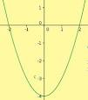](http://www.google.cl/imgres?imgurl=http://profeblog.es/blog/javierfernandez/files/parabola-varia-a.png&imgrefurl=http://profeblog.es/blog/javierfernandez/category/4a-matematicas-4-eso-opcion-a/4a4-funciones-4-eso-a/&usg=__iNmtP_AsNmCHiyaC7Zgu-hDq7_A=&h=282&w=249&sz=9&hl=es&start=11&zoom=1&tbnid=29WdBIIY2zse8M:&tbnh=114&tbnw=101&ei=5FuTT8O0DMiztwe36pG2Cw&prev=/images%3Fq%3Dgr%25C3%25A1fica%2Bde%2Bla%2Bpar%25C3%25A1bola%26hl%3Des%26sa%3DX%26gbv%3D2%26rlz%3D1W1ADBS_enCL328%26tbm%3Disch&itbs=1) La gráfica de la función cuadrática es una curva denominada PARÁBOLA.

La parábola se puede abrir hacia arriba o hacia abajo, y puede intersectar al eje  en dos puntos; en un punto o en ningún punto.

**RECUERDA: CONCAVIDAD DE LA PARÁBOLA:** O posición de la parábola en que se abre, (hacia arriba o hacia abajo) está determinada por el signo del coeficiente de  en la función , es decir, está determinada por el signo de . Así se tiene:

* + , entonces la concavidad es positiva y la parábola se abre hacia arriba.
  + , entonces la concavidad es negativa y la parábola se abre hacia abajo.

**Nota:  no puede tomar el valor cero, ya que entonces la función sería lineal y no cuadrática.**

PUNTOS ESPECIALES DE LA GRAFICA DE UNA FUNCION CUADRATICA

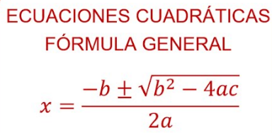 1) **INTERSECCIÓN EJE X:** Corresponde a las soluciones de la ecuación cuadrática asociada; es decir; a  (cuando y toma el valor cero la gráfica está sobre el eje X).

Para encontrar los valores de X podemos en algunos casos resolver por factorización o aplicar la formula general de una ecuación cuadrática.

Los tipos de solución de la ecuación dependen del discriminante .

a) Si , entonces las soluciones son reales y distintas, luego hay **dos intersecciones con el eje X**: estos son los puntos  y 

1. Si , las soluciones son reales e iguales, en este caso hay **solo una intersección con el eje X:** este punto es 
2. Si , las soluciones son complejas o imaginarias, por lo tanto **no hay intersección con el eje X**.

2) **INTERSECCIÓN EJE Y:** Se obtiene haciendo  y corresponde a . Luego el punto es 

**3)VÉRTICE DE LA PARÁBOLA:** Corresponde al valor mínimo (si la parábola abre hacia arriba) o al valor máximo (si se abre hacia abajo). Las coordenadas del vértice se obtienen utilizando la siguiente fórmula:



1. **EJE DE SIMETRÍA:** Corresponde a la recta 

**EJEMPLO: Dada la siguiente función:  determinar concavidad, intersecciones con ambos ejes, vértice y dominio y recorrido.**

Resolución:

a) Identificamos , entonces la concavidad es positiva y la parábola abre hacia arriba.

b) Identificamos  ;  y 

Intersección eje Y: 

Intersección eje X: Debemos resolver la ecuación cuadrática asociada a la función dada, es decir:  y luego se resuelve.



 y 

Finalmente los puntos de intersección son:  y 

c) Coordenadas del vértice:

Empezaremos calculando X, para lo cual sabemos que:



Ahora calcularemos Y, para lo cual sabemos que:



Luego las coordenadas del vértice son: 

**EJERCICIOS PTU**

1) En la función 4x2 – 4x – 3 = y las coordenadas de su vértice son:

A) 

B) 

C) (2,−4)

D) (2,4)

E) 

2) Las coordenadas del vértice del gráfico de la función f(x) = x2 – 2x + 1 son

A) (-1, 4)

B) (1, 2)

C) (-1, 1)

D) (0, 1)

E) (1, 0)

3) La gráfica de la función cuadrática f(x) = (x-3)(x+2) corta al eje x en

A) 3 y 2

B) –3 y 2

C) 3 y –2

D) –3 y –2

E) –1 y –6

4)¿En cuál de las opciones siguientes se grafican las funciones f(x) = 2x + 1 y g(x) = x2 + 1?

**A)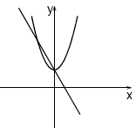 B) 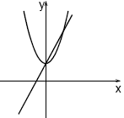 C) 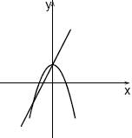 D)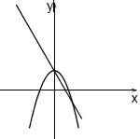 E)** 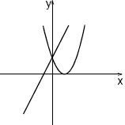

**5)** La trayectoria de un proyectil está dada por la ecuación y(t) = 100t − 5t2, donde **t** se mide en segundos y la altura **y(t)** se mide en metros, entonces ¿en cuál(es) de los siguientes valores de **t** estará el proyectil a 420 m de altura sobre el nivel del suelo?

I) 6 segundos II) 10 segundos III) 14 segundos

A) Sólo en I

B) Sólo en II

C) Sólo en III

D) Sólo en I y en II

E) Sólo en I y en III

**6)** Considere la parábola ¿Cuál(es) de las siguientes afirmaciones es(son) verdadera(s)? I) La parábola se abre hacia arriba II) Su vértice se encuentra en (1,0) III) Su eje de simetría es x = 1

A) Solo I

B) Solo I y II

C) Solo I y III

D) Solo II y III

E) I, II y III

7) Las coordenadas del punto en que la parábola asociada a la función , intersecta con el eje Y son:

1. ( -9 , 0 )
2. ( 0 , -9 )
3. ( 9 , 0 )
4. ( 0 , 9 )
5. no se puede determinar

8) Con respecto a la función . ¿Cuál (es) de las siguientes afirmaciones es (son) verdadera (s)?

1. Su concavidad está orientada hacia arriba
2. El punto de intersección con el eje y es (0,-10)
3. Los puntos de corte con el eje x son valores reales.
4. Sólo I
5. Sólo I y II
6. Sólo I y III
7. Sólo II y III
8. Todas ellas

9) La función  tiene coordenadas en el vértice:

* 1. (-4,0)
  2. (0,-4)
  3. (2,0)
  4. (0,2)
  5. (2,2)

10) ¿Cuál de los siguientes gráficos representa mejor a la función *f(x) = –x2 - 2* ?

y

x

y

x

y

x

y

x

y

x

A) B) C) D) E)

11) Cuál de las siguientes funciones es la que representa a la gráfica de la figura:

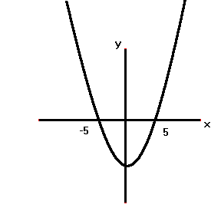

1. 
2. 
3. 
4. 
5. 

12) El eje de simetría de la función es:

1. 
2. 
3. 
4. 
5. 

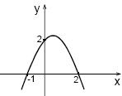13) ¿Cuál es la ecuación de la parábola de la figura?

A) y = (– x + 1)(x – 2)

B) y = (x + 1)(x – 2)

C) y = (– x + 1)(x + 2)

D) y = (– x – 1)(x – 2)

E) y = (x + 1)(– x – 2)

**14)** Sea f(x) una función tal que: f(x − 1) = x2 − (a + 1)x + 1, entonces el valor de f(a) es

A) 1

B) 1 − a

C) 2 − a

D) 1 + a

E) 3 − 2a

**15)** Considere la función f(x) = 2x2 + 4x + 5, con **x** en los números reales. El menor valor que alcanza la función es:

A) 5

B) 3

C) 2

D) 0

E) –1

**16) Si f (x) = x2 - x + 3, entonces f (1 - x) es igual a**

**A) - x2 + x**

**B) x2 - x + 3**

**C) x2 + x + 3**

**D) - x2 + x + 3**

**E) - x2- 3x + 3**

**17)** ¿Cuál de los siguientes gráficos representa mejor a la función real f(x) = -(x + 1)2 + 1?

** **

** **

**18)** Considere la función f(x) = x2 – 8x + 15, ¿cuál(es) de las afirmaciones es(son) verdadera(s)?

I) El gráfico de la función intersecta en dos puntos al eje x

II) Su valor mínimo es -1

III) f(-3) > 0

A) Solo I

B) Solo II

C) Solo III

D) Solo I y II

E) I, II y III

**19)** Sea la función de números reales f(x) = x2 – 3, ¿cuál es el conjunto de los números reales t que satisfacen f(t) = 1?

A) {-2}

B) {-2,2}

C) {2}

D) {4}

E) No tiene solución en el conjunto de los números reales

**20)** ¿Cuál de los siguientes gráficos representa a la función f(x) = x2 – 5x + 6?

**  **

**21)** ¿Cuál de los siguientes gráficos representa mejor al gráfico de la función f(x) = x2 – 1?

**  **

** **

**22)** Dada la siguiente figura: ¿Cuál es la ecuación que mejor representa al gráfico de la figura?

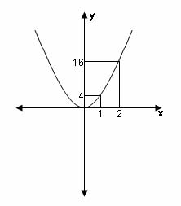

A) y = x2

B) y = x3

C) y = 4x4

D) y = 4x

E) y = 4x2

**23)** dada la parábola de ecuación y = x2 – 2x + a, ¿cuál(es) de las siguientes afirmaciones es(son) verdadera(s)?

I) Si a > 1, la parábola intersecta en dos puntos al eje x

II) Si a = 1, la parábola intersecta en un solo punto al eje x

III) Si a < 1, la parábola no intersecta al eje x

A) Solo I

B) Solo II

C) Solo I y II

D) Solo I y III

E) Solo II y III

24) Del siguiente gráfico, se puede afirmar que:

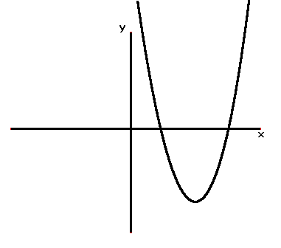

* 1. Tiene soluciones imaginarias
  2. Tiene una raíz negativa
  3. Tiene varias raíces iguales
  4. Tiene raíces reales y distintas
  5. No tiene solución

25) La función cuya grafica es la que aparece. Cumple las siguientes propiedades.(= discriminante)

1. 
2. 
3. 
4. 
5. 

26)Al simplificar la función cuadrática: , en la forma , ¿cuál es el valor de **a**?

1. 8
2. 2
3. 
4. 1
5. 